LOCANDINA ADDETTI RECEPTION

Allo scopo di contrastare e contenere il diffondersi del virus COVID-19, è stato siglato il "Protocollo di regolamentazione per il contenimento della diffusione del Covid-19" condiviso con le organizzazioni di categoria e le rappresentanze sindacali.

Si ricorda che il contatto con i fornitori, dovranno essere ridotti al minimo indispensabile, sia per il numero sia per il tempo di permanenza in azienda, privilegiare sempre la gestione telefonica.
Nel caso di consegna di materiale e/o scambio documentale quest’ultimo può essere fatto lasciando il materiale in un luogo prestabilito, in moda da non avere contatto diretto.
Va ridotto, per quanto possibile, l’accesso ai visitatori; qualora fosse necessario l’ingresso di visitatori esterni (impresa di pulizie, manutenzione…), gli stessi dovranno sottostare a tutte le regole aziendali, ivi comprese quelle per l’accesso ai locali aziendali.
Far entrare in azienda, ogni volta possibile, un solo soggetto terzo alla volta.
Nel caso sia indispensabile l’accesso di terzi in azienda:

1 | Se presenti barriere divisorie in vetro/plexiglas, rimanere sempre nello spazio protetto, indossando comunque guanti e mascherina protettiva | 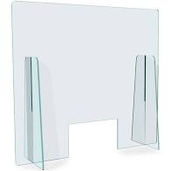  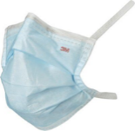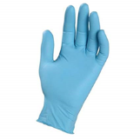
2 | Se non sono presenti barriere divisorie mantenere il più possibile la distanza interpersonale di almeno un metro, indossare comunque guanti e mascherina nel caso sia necessario un contatto maggiormente ravvicinato | 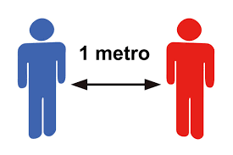  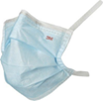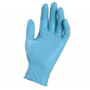

Lavarsi periodicamente le mani avendo cura dopo ogni lavaggio di indossare un paio di guanti puliti.
Provvedere alla sanificazione periodica (anche in relazione al numero delle persone che hanno avuto accesso all’azienda) delle superfici con idonei disinfettanti.

Data 16/04/2020

